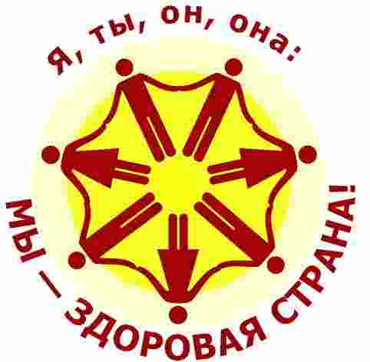
План спортивно-массовых мероприятий
на 2020-2021 учебный год

№ | Мероприятие | Дата проведения | Ответственный
1 | Конкурс «Лучший бегун класса» | сентябрь | Брюшинина О.Н.  Тимшин Д.Л.  Спортивный сектор
2 | Весёлые старты | октябрь | Брюшинина О.Н.  Тимшин Д.Л.  Спортивный сектор
3 | Олимпиада по физической культуре (школьный этап) | октябрь | Брюшинина О.Н.
4 | Шашечный турнир | ноябрь | Брюшинина О.Н.
5 | Олимпиада по физической культуре(районный этап) | ноябрь | Брюшинина О.Н.
6 | Президентские состязания | ноябрь | Брюшинина О.Н.  Тимшин Д.Л.  Спортивный сектор
7 | Акция «ГТО без границ – Подтянись к движению» | декабрь | Брюшинина О.Н.  Спортивный сектор
8 | Фотоконкурс «Я и спорт» | январь | Брюшинина О.Н.  Спортивный сектор
9 | Соревнования по прыжкам в высоту | март | Брюшинина О.Н.  Спортивный сектор
10 | День здоровья | апрель | Брюшинина О.Н.  Спортивный сектор
11 | Конкурс «Самый спортивный класс» | май | Брюшинина О.Н.  Спортивный сектор

